附件3
河南师范大学美术学院
2022年硕士研究生招生专业复试具体说明

一、考试安排
1.考生于2022年3月27日上午10:00前进入复试qq群（893779337），入群后考生名字改为：学科＋方向＋姓名。
2.专业复试分测试和正式考试两个环节，均为线上考试。其中，测试为正式考试前专设的技术熟悉和流程演练环节。考生必须参加测试。
3.考试时间
（1）测试时间：具体测试时间另行通知。
所有考生须在正式考试前在系统中进行模拟操作，未参加模拟操作的考生将无法进行正式考试。
（2）正式考试时间：具体考试时间另行通知。
（3）正式考试从考生面向摄像头读承诺书开始。
4.考试方式：网络远程考试
5.请考生务必按规定时间完成模拟考试及正式考试，逾期不再组织专业考试。
二、考试准备要求
1.各专业方向考试所需工具
（1）中国画、书法：毛笔、墨汁、颜料、调色盘、毛毡等国画、书法工具及签字笔等自备。试卷纸：国画人物：生宣纸（90cm×60cm）；国画花鸟、国画山水、书法：宣纸四尺三开（68cm×45cm）。
（2）美术史论、学科教学（美术）、美术教育：画架、画板、铅笔、橡皮及签字笔等自备。试卷纸：四开素描纸。
（3）水彩、水粉：画架、画板、铅笔、橡皮、水彩或水粉颜料及签字笔等自备。试卷纸：四开水彩纸。
（4）油画：自备油画笔、油画刀、油画颜料、各种油画媒介剂以及自己惯用的其它油画作画工具。试卷纸：布面油画或纸本油画，尺幅50cm×70cm。
2.环境及软硬件要求
网络远程复试考生应按学院要求准备好软硬件条件和网络环境，提前安装指定软件，并按学院要求配合完成网络远程复试软件测试。如有困难，及时向学院反映，做好沟通。
（1）环境、硬件及着装要求：
① 考生考试全程不得使用耳机。
② 网络通畅、光线适宜、安静、无干扰、相对封闭的独立空间。
③ 复试场所考生座位1.5m范围内不得存放任何书刊、报纸、资料、其他电子设备等。提前熟悉复试流程和软件操作，确保复试全程网络稳定、畅通，视频画面清晰，音频传输流畅。
④ 考生考场设立“双机位”，即主机位和副机位。主机位可以使用电脑（推荐），也可以使用智能手机，主要用于考生正面的视频监考。副机位为考生另一部智能手机，主要用于考生考场的视频监考，要求画面清晰,手机固定于考生侧后方，以视频中能显示考生及考生操作台的全景为宜(见图1)。
⑤ 要求考生衣着得体，全程五官清楚显露，座位与电脑之间距离以视频中能显示人体上半身为宜。
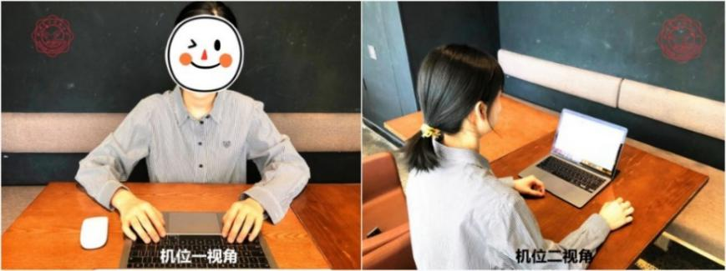
图1 考生双机位视角图
（2）软件准备：
请考生按照“云考场”《考生使用手册》（见《河南师范大学2022年硕士研究生招生复试指南》）内容，在相应的设备中安装程序（浏览器版和手机版），并在所选用的设备中预先安装“钉钉”软件，以应对突发情况。
浏览器版“云考场”网址，由学院发布。
请各位考生使用谷歌浏览器操作。
注意：用研招网报考时填报的手机号登录“云考场”，若原报考手机号已不能使用，需及时与所报考学院（部）取得联系，进行换号操作。
（3）辅助设备：保证视频录制的手机支架等辅助设备。
- 考试流程
1.考生在规定时间内提前登陆“云考场”，按照步骤操作进行人脸识别后进行候考区。
2.进入候考区后，向考官展示身份证、准考证以及自备的空白考卷，然后等待考官在线发放试题。
3.考官发放试卷后考生审题并进行作答，保证作答全程双机位在线录制。
4.正式考试以考生面对镜头展示空白试卷并读承诺书开始。
5.考生作答完毕后在答卷右下角填写姓名、考生号、身份证号，并将答卷对准第二机位稳定画面10秒，最后用第二机位拍照，在云考场系统内进行上传照片（要求：答卷与身份证、准考证同一画面照片），考试时长90分钟，以上所有过程需在考试时间结束前完成。
注：考试时画面中仅允许出现考生本人，考生人脸、手部和试卷不得离开画面拍摄范围，不得随意切换拍摄角度。
四、考试纪律
1.考生五官清晰显露，以保证通过人脸识别验证。
2.只允许在试卷右下角填写考生姓名、考生号、身份证号；不得出现其他人员及与考试无关的声音画面。考生考试全过程不得离开画面，不随意走动，不左顾右盼，不多次抬头看作画外的某一角度，不得使用任何作弊手段。
3.严禁他人指导考试，无关人员不得在考试区域内出现，考生不得将考试内容进行截图、翻录、传播及任何形式的公开。如出现以上情况，按违规违纪处理。
4.按规定时间（即考试结束前）提交照片，未在规定时间提交者则无法提交。
五、其他事项
如遇技术操作问题，请咨询 徐老师：15660836656， 张老师：15836191065 ，石老师：15903061661，闫老师13937374283

